Α. Ρουτίνες-Ημερομηνία-Καιρός

Β. Θα αναφερθούμε στονχειμώνα και θα παρατηρήσουμε με διαμερισμό διάφορες εικόνες που σχετίζονται με την φύση, τον καιρό, τα χειμωνιάτικα ρούχα ,τα μέσα θέρμανσης.

Θα γράψουμε την λέξη χειμώνας .

Θα πούμε ένα τραγούδι για το χειμώνα με τίτλο «ΑΑΑ αρχίζει παγωνιά »

Θα προσπαθήσουμε να γράψουμε τα φωνήεντα που αναφέρονται στο τραγούδι και να βρούμε λέξεις που αρχίζουν από αυτά τα γράμματα.

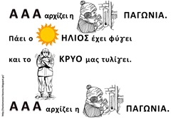 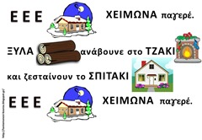

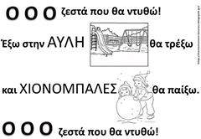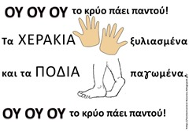

Θα παίξουμε ένα κινητικό παιχνίδι με εικόνες και γράμματα και θα το αναπαραστήσουμε με το σώμα μας.